新 书 推 荐

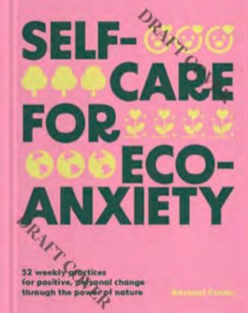
中文书名：《生态焦虑的自我疗愈：52项周练习，借助自然力量实现积极的个人改变》
英文书名：SELF-CARE FOR ECO-ANXIETY: 52 Weekly Practices for Positive, Personal Change Through the Power of Nature
作 者：Rachael Cohen
出 版 社：Hardie Grant Publishing
代理公司：ANA/Jessica
页 数：144页
出版时间：2024年4月
代理地区：中国大陆、台湾
审读资料：电子稿
类 型：心理自助

内容简介：

通过《生态焦虑的自我疗愈》，学会使用植物的力量的52种自我保健实践与自然建立更紧密的联系。

通过各种仪式，包括装饰自然、植物呼吸和森林沐浴，我们可以获得让我们平静下来并加强我们与自然关系所需的工具，因为只有保持冷静的头脑并了解我们在世界上的位置，我们才能开始采取行动。

《生态焦虑的自我疗愈》分享了以可持续的方式与自然亲密和创造性的好处，为读者提供快速简便的解决方案，以缓解对气候变化的焦虑感，并激励他们以尊重、同情和爱的态度对待地球和自己。

- 《柳叶刀行星健康》（The Lancet Planetary Health）2021年12月进行的一项研究显示，所有国家59%的受访者对气候变化极度担忧，其中84%的受访者至少中度担心.
- 这是一本实用且插图精美的书，为那些患有生态焦虑症的人提供了即时的缓解.

作者简介：

瑞秋·科恩（Rachael Cohen）是《每日植物魔法》（EVERYDAY PLANT MAGIC）和《无限多肉》（INFINITE SUCCULENT）的作者，也是健康和植物造型公司 Infinite Succulent 的所有者。瑞秋是自然联系人、精神生活教练和能量医学工作者。她之前作为环境教育家和野生动物专家的工作让瑞秋对社会对自然的破坏感到焦虑和沮丧。后来，与植物的创造性关系改变了她的生活。现在，瑞秋通过大自然无限的爱以及与自然世界的创造性、直觉和神奇的互动，帮助人们与自己的灵魂重新建立联系。通过她的书籍、会议、研讨会以及植物艺术和造型，瑞秋分享了以可持续的方式与大自然亲密和创造性的好处，激励他人以同情、尊重、存在和爱对待地球和自己。

内文展示：

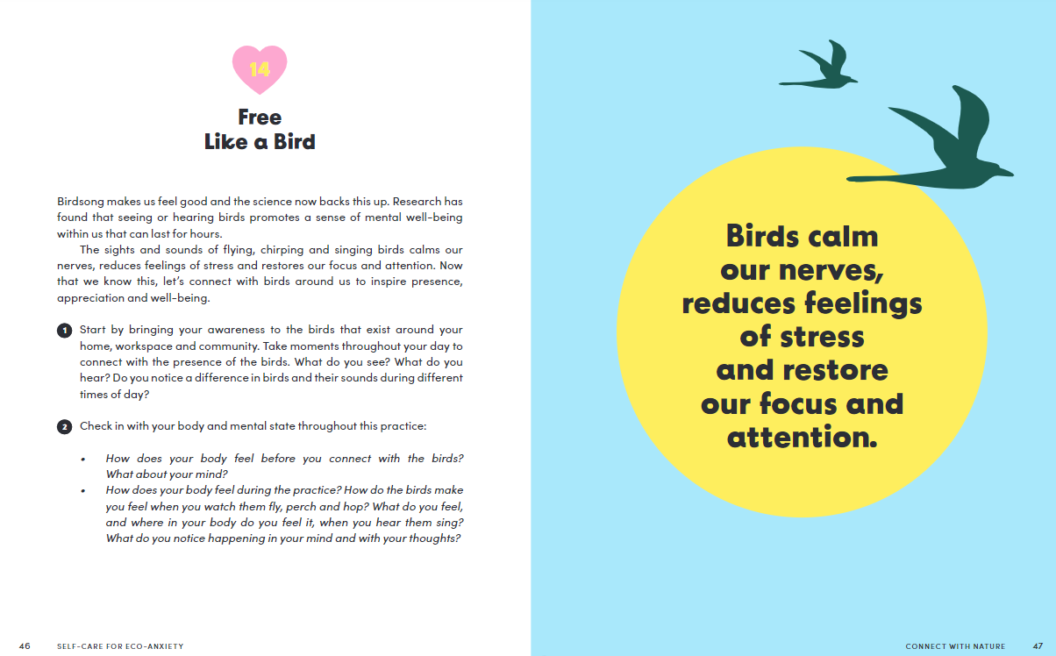
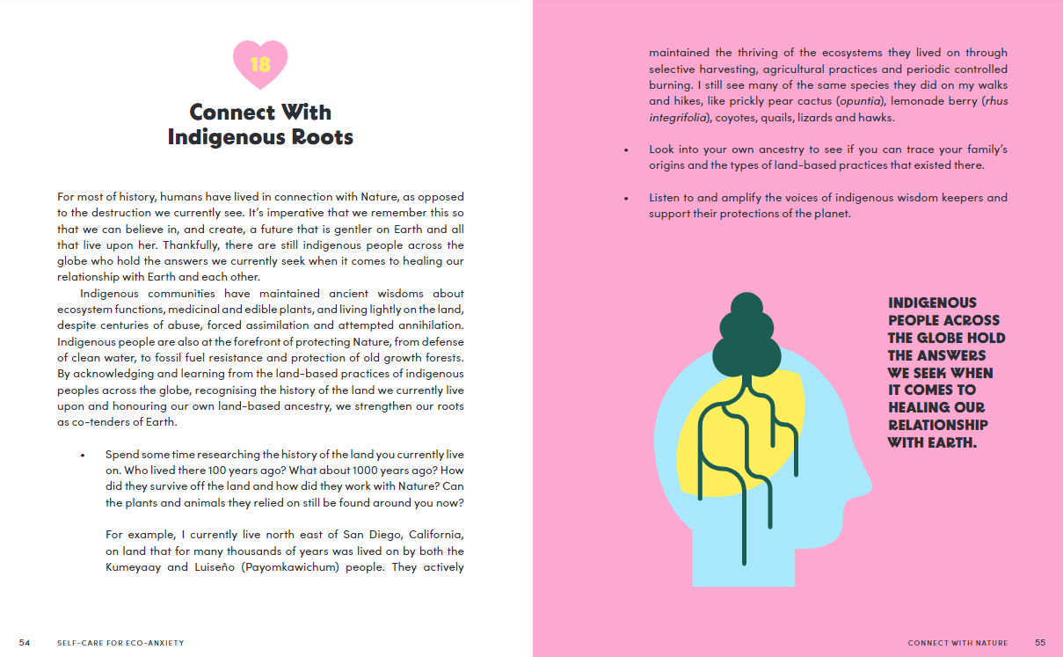

感谢您的阅读！
请将反馈信息发至：版权负责人
Email：Rights@nurnberg.com.cn
安德鲁·纳伯格联合国际有限公司北京代表处
北京市海淀区中关村大街甲59号中国人民大学文化大厦1705室, 邮编：100872
电话：010-82504106, 传真：010-82504200
公司网址：http://www.nurnberg.com.cn
书目下载：http://www.nurnberg.com.cn/booklist_zh/list.aspx
书讯浏览：http://www.nurnberg.com.cn/book/book.aspx
视频推荐：http://www.nurnberg.com.cn/video/video.aspx
豆瓣小站：http://site.douban.com/110577/
新浪微博：安德鲁纳伯格公司的微博_微博 (weibo.com)
微信订阅号：ANABJ2002

